Figlet un comando un inservible que muestra las mismas palabras pero ocupando giones etc
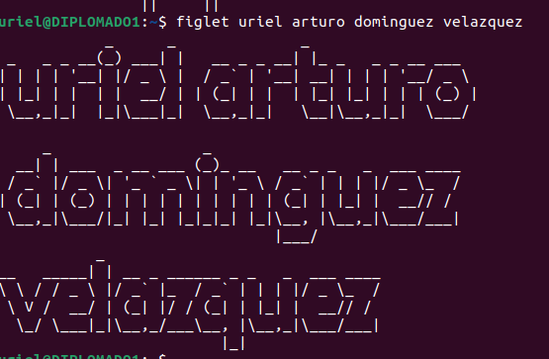
apt install y el parche o aplicación a instalar

comando;apt -cache opcion;search parametros;figlet

cowsay comado inutil pero con una vaquita
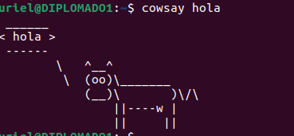

aptitude _ gestor de Debian

Para desistalar

apt-get remove parche-name
apt remove

:es un sistema segura debido a que no se puede instalar o desintalar si no soy el super usuario

dependencias son aquellas parches o extenciones que dependen de otras y que por si solas no se pueden instalar ya que pues dependen.

Libre office un software de codigo abierto

Libre oficce write; es aquel que sirve para editar documentos como word

libre office impress;es aquel para editar presentaciones como power point

libre office calc; es para hojas de calculo es la misma sintaxis que excel

draw ; dibujo vectorial

Math ;formulas matemáticas

base ; base de datos

navegadores

firefox; un navegador libre o semi libre
chromium; navegador libre

multimedia

VLC ;reproductor multimedia

Bleder,un renderizador 3D para crear animaciones

GIMP; editor de imajenes

Inkscape; un editador de graficos vectoriales

audacity;un editor de audio que permite filtrar

ImageMagick;es una herramienta de comandos que sirve para convertir y editar la mayoria de archivos de tipo imagen.

PROGRAMAS DE SERVIDORES

un servidor es una computadora de alguien mas

LENGUAJES DE PROGRAMACION

javaScrip; paginas web

c; relacionados con los sistemas operativos

jave;ejecucion en diferentes sistemas operativos

Perl; procesar contenido de texto

shell; interfas interactivo para ejecutar otros programas

Pyton; relacionado con informatica

php;para generar contenido para la web.

Criterios Software libre

la libertad de ejecutar el progrma como se desea, para cualquier proposito.

La libertad de estudiar como funciona el programa y modificarlo para que se adapte a la necesidad

la libertad de restribuir copias para poder ayudar alos demas

la lliberta de distribuir copias de sus versiones modificadas a otros

ejemplos;replicat

lisencias

comprar el derecho de usar tal programa.

Copyleft GUN-GPL

entornos de linux

Hay dos prinipales entornos en linux; Gnome y KDE ambos son muy completos

gnome era el entorno grafico original

recomendación escritorios ligeros ;

LXDE

Lubuntu

Xubuntu Xfce

kubuntu

KDE

mate
plasma

openbox

1,4 habilidades TIC y trabajando con linux

son llamados emuladores de terminal por que realmete emulan en un entorno grafico.

Terminales personales,Gnome, KDE, xtrem

terminal remota es aquella que nos permite hacer acciones y es la que esta predeterninada

para salir de la terminal puedo utilizar exit

Ctrl+Alt+F3 ; interfas de linux que no tengo ambiente grafico.

Ctrl+Alt+F4 ;ventana nueva

Ctrl+Alt+F#; me manda a una interfas

en cada interfas que se habra la computadora aguarda la accion que realizaste en ella

okey y en cada terminal en la parte superior de lado derecho nos aparece tty# que es terminal teletype

teletype; escribir remotamente . Es meramente es como cesiones abiertas en una sola computadora.

PRESENTACIONES Y PROYECTOS

libre office impress. Es una suite ofimática de codigo abierto

LaTex-bearme ;crear presentaciones de diapositivas apartir de su codigo

ReveaLjs; te permite crear hermosas presentaciones usando la wed

Usos industrial de linux

genera tres modelos de negocion

laaS;Infrestructura como servicio ha que se refiere tener una maquina virtual que depende de un hipervisor como virtual box, Xen y KVM.

PaaS ;plataforma como servicio; los usuarios tiene acceso auna plataforma en la que es posible desplegar y ejecutar su aplicaccion.

SaaS;Software como servicio ;se paga una suscripcion para utilizarlo sin preocuparse de nada mas. Como Dropbox y Salesforce.

Problemas de privacidad en el uso de intenet

los provedores se enteran de todo, como telmex, telcel etc.

Cookie; es aquel que almacena información como contraseñas, tarjetas de pago.

Cookie Traching:almacenar imformacion pero de eso ya estamos sobre vendidos ya que cualquiera puede ver lo que buscamos y dar celo alguien mas para ofrecerme información o publicidad.

Do Not Track (DNT); es una señal que no da permiso de rastrear. Pero las paginas hacen lo que quiero
es como si yo no diera

“Private” Windows

es una ventana privada para que no almacene información en la computadora, pero es no implica seamos anonimos en internet.

Lo mejor de firefox que es un gladiador que lucha para que no seamos rastreados en ventanas privadas.

ELIGIENDO CONTRASEÑA CORRECTA

una manera de elergir una contraseña es, no poner palabras comunes numeraciones del 1al 8 etc.

como tenemos varios lugares en la web que nos nos piden una contraseña hay es donde entra un gestor de contraseñas

ejemplo; KeePass

TLS; transport Layer Security;ofrece seguridad a traves de conexión de red mediante el uso de criptografia; ejemplo de llo que las paginas seguras incien con HTTPS.

Cifrado de archivos y correo electronico con GnuPG;

GnuPG; es un guardia de la privacidad, incripta correos pero ademas de ellocontiene sus claves publicas y privadas

encriptacion de disco.

2,1Conceptos basicos de la linea de comandos.

Linea de comandos se llama shell, es un programa que nos permite hablar al sistema operativo con comandos

tenemos diferentes shell en linux;

bourne -again shell(Bash)

C shell (csh or tcsh, the enhanced csh)

korn shell (ksh)

Z shell (zch)

shell=terminal=linea de comando=Bash

lo que nos aparece en el incio de l comando es

uriel@diplomado1:~/Escritorio$

1. usuario

2. Host/nombre de la maquina

3. Directorio

4. Comando

uriel@DIPLOMADO1:~$ ls

Descargas Escritorio Música Público Vídeos
Documentos Imágenes Plantillas snap

ls;comando de enlistar o lista de mis archivos o directorios

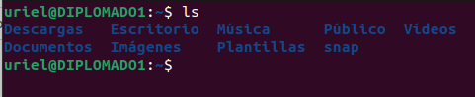

después del comando puedo dar parámetros del comando como ls -l la cual pueden dar mas información.

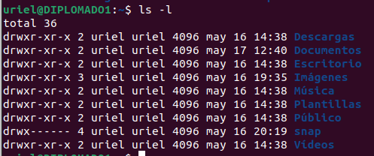
Descipcion de la imagen

Total 36; total de acgivos

drwxr-xr-x; quien lo puede editar

2; el numero de enlases

uriel; el nombre del usuarios

uriel ;grupo

4096; tamaño del archivo

may 16 14:38; es la fecha en la que se creo

ESTRUCTURA
comando opcional argumento

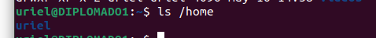

la forma e escribir una estructura de comando puede variar pero siempre vamos a tener el mismo format
como ls -l =ls –format long

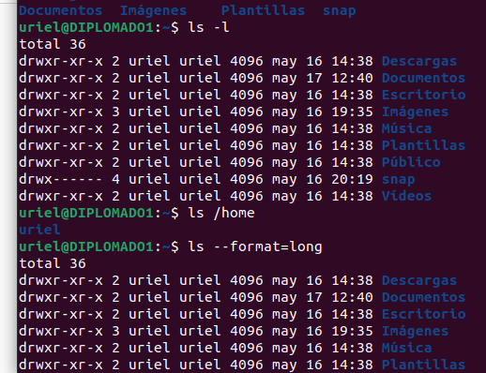

en la opcion a nos permite o mas biendamos la orden de que nos muestre todo las carpetas.

Tambien podemos combinar las opciones

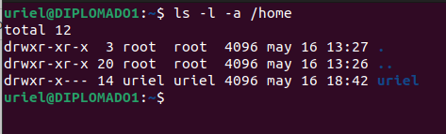
opcione largas son con dos guiones-- y las cortas con una-

estructura
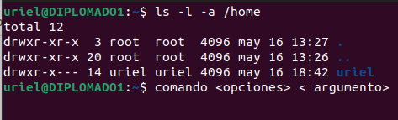

En cualquier comando podemos utilizar la opcion de help por si no recordamos en esta debe de ser larga por lo tanto con dos guiones

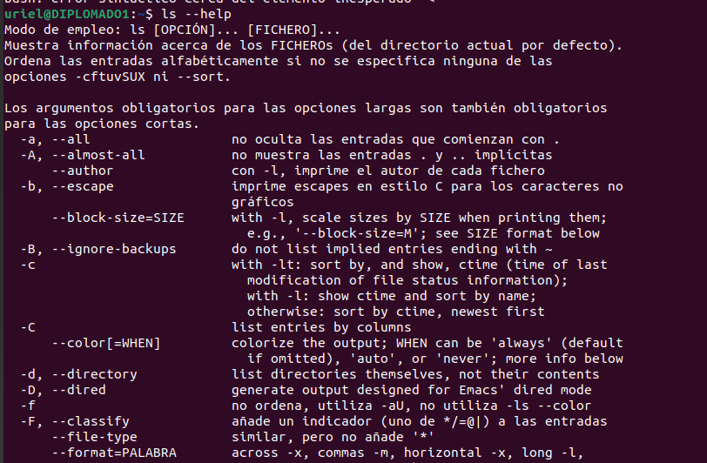

echo ;comando que me repite lo que escribo

cd ;cambiarme de carpetas

pwd ;comando que me dice en que carpeta estoy

type; comando que me dice si es un comando externo o interno

COMILLAS

en este lenguaje el entrecomillado nos puede ayudar para darle valor a variables como se muestra en la siguiente imagen osea junta dos palabras

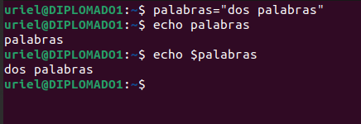
j

touch; comando para crear una carpeta en una direcion especifica

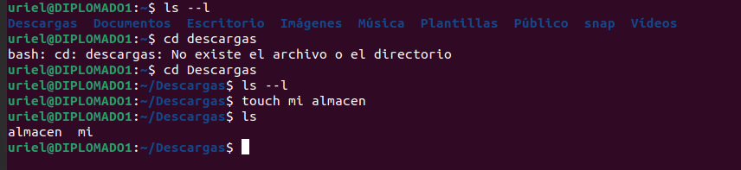
como me pude percatar al momento de separar las palabras touch me creo dos carpetas y para que no suseda asignamos entrecomillado

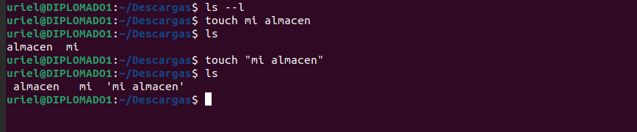
Comillas sencillas lo toma como literal sin chanse de modificar con variables

rm; comando para elimanr documentos o archivos no deciados colocando un “*” nos elemina todo lo que uno quiera pero hay que tener cuidado porque con este comando podemo eliminar todo el sistema operativo si nos encontarmos como sudo
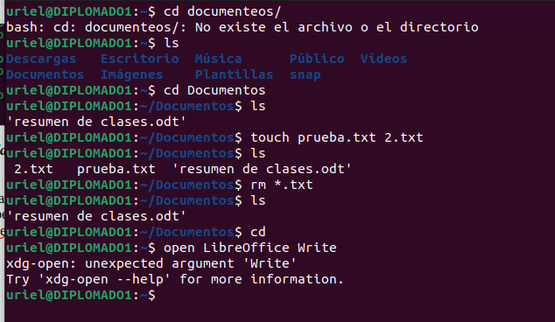
para asignar valores de una variable se coloca la palabra a asignarle el valor = el valor.

unset; comado para eliminar el valor de una variable, en esta no se utiliza el signo de pesos $.

VARIABLES GLOBAL

son aquellas como HOME, USER etc.

para hacer una variable global es con export

date ; nos muestra la fechas.

Para correr una variable global se debe de poner $ y entre paracentesis .
Para ; echo $(variable global)

ARCHIVOS Y DIRECTORIOS

/ Todos los directorios

tree; comando que se utiliza para ver un todo lo que hay en la carpeta como se muestra en el siguiente imagen , es como un arbol genealogico.
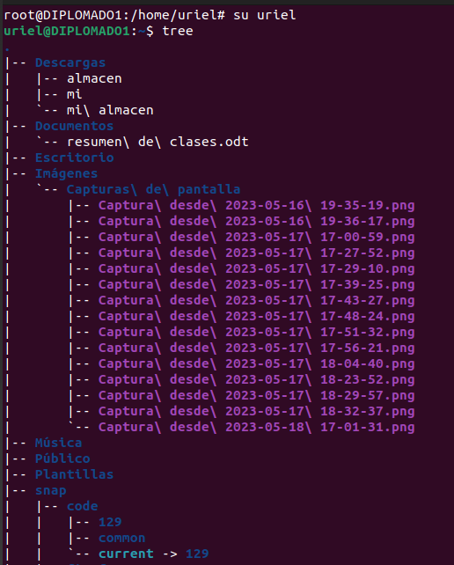

tree -L # ; este modo de modificar el comando se utiliza para llevar acabo un nivel de ver el directorio.

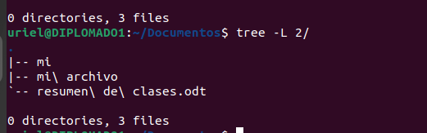
F
El archivero de linux esta super organisado.

Ls -a ;nos muestra todos los archivo ocultos con punto, con dos puntos.

Ls -l; nos muestra los permisos , el numero de copias que hay

ls -d */ ; comando que nos permite mostrar los directorios

ls -h; es el comando que nos permite el prefijo del tamaño

ls – hl muestra el tamaño de los archivos

ls -r; invierte el orden de los archivos

ls -t; el orden temporal

mkdir; crea directorios

mkdir -p; es como hacer un directorio y almacenar otro directorio. ejemplo ; mkdir -p dir1/subdir

que es comprimir

es aquel que nos ayuda a reducir el tamaño de nuestro archivo

tar;archivos que no estan comprimidos

bzip2, gzip xz; herramientas que se utilizan para comprimir en linux

.zip; tanto comprime y archiva .

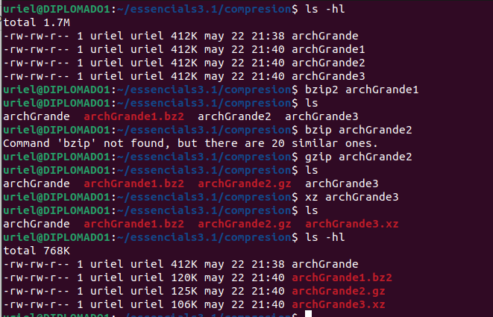
V
para descomprimir los archivos es

gunzip; comando de descomprimir

bunzip2; comando para descomprimir

unxz; comado para descomprimir

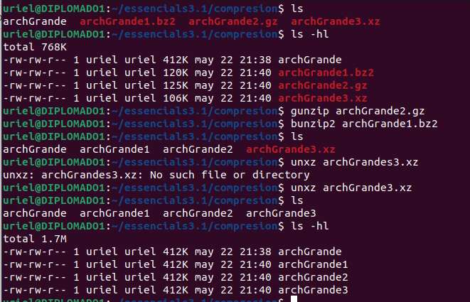
pero hay que tener en cuenta que puede haber perdida de datos.

Tar cf name.tar namedir/;comando para comprimir

tar tf name.tar ; lugar donde se encuentra y que almaceno en el.

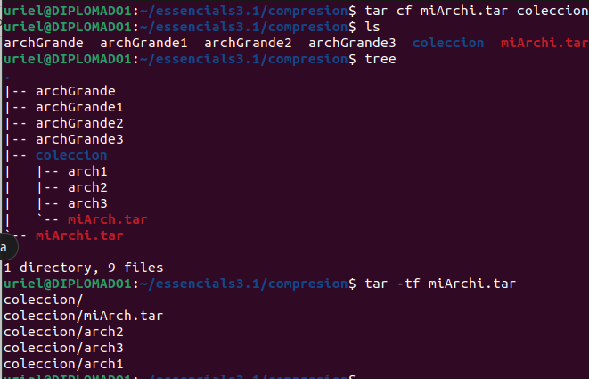
Tar xf ; para descomprimir archivos

Okey para poder asignar un comando a otro utilizamos un barra “|” para ejecutar los dos comando un ejemplo de ello es lo siguiente.
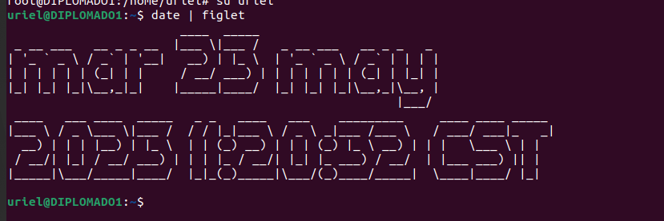

Para dar permiso de ejecucion es chmod +x name como se muestra en la sig. imagen en los ultimos renglones ya no se corrio como bash

ls -l recordar que muestra los permisos
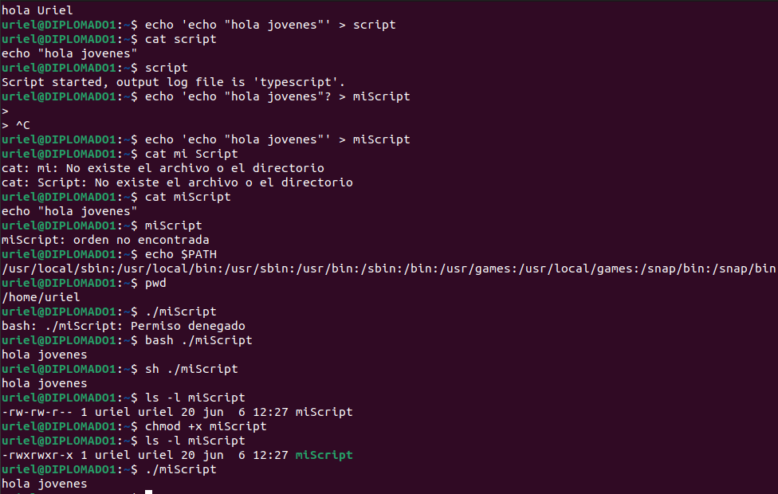

editor de texto nano

regla que nos importa en la opcion de nano no utilizar ctrl+z

recordar mv+archivo+direccion es comando para mover los archivos

siempre cuando signemos variables en un texto debemos recordar que debe de estar entrecomillado doble .

CP ; es en comando de copiar pero recordar que va primero nuestro archivo que vamos a copiar y luego la dirrecion

observaciones de nuestro hardware

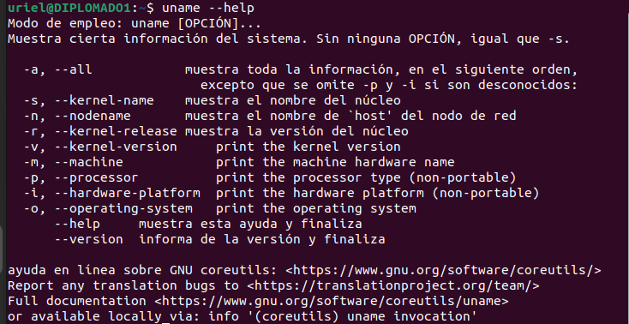

uname -r muestra la version del nucleo

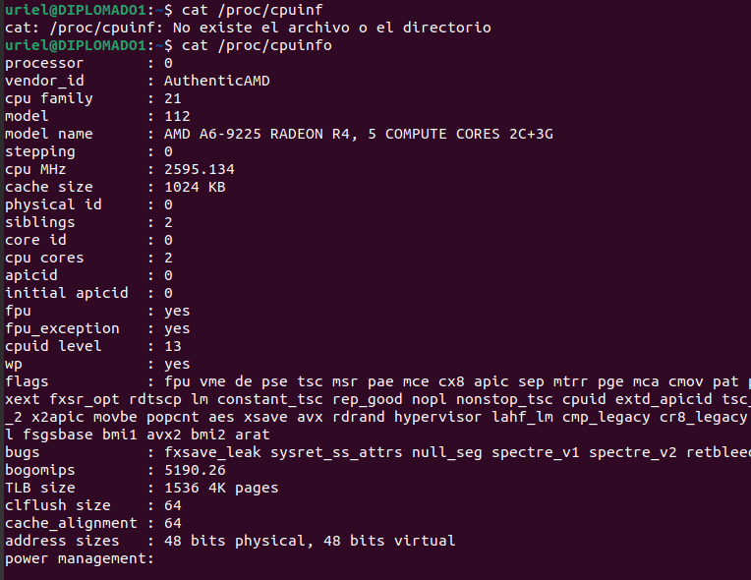
cat /proc/cpuinfo para información de nuestra cpu

para saber en donde se almacenan las cosas podemos decir que seria de manera local
pero tambien podemos decri que para bbuscar usamos el comando ls

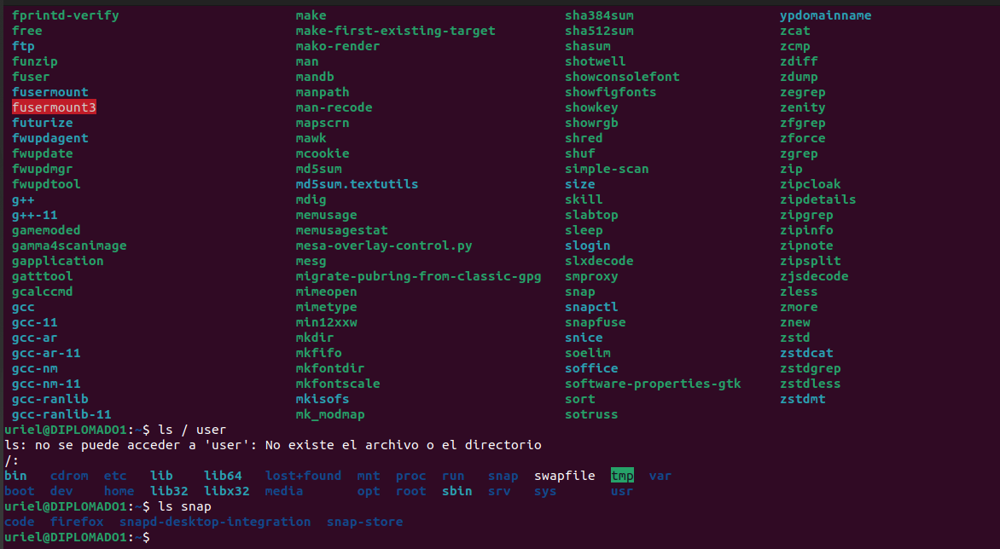
_{l}

comando pull para actualización de repositorios

_{44,,4 computadora en la red}

redes IPv4 es un conjunto de procedimientos de como hacer algo para que todas las partes que siguen el protocolo sean compatibles entre si.

_{Subredes 192,168,0,0}

los tres primeros numeros tiene todos los bits establecidos en la mascara de red
y el ultimo numero son como los dispositivos conectados
_{direccione privadas}
_{10.0.0.0/8}
_{172.16.0.0/}

_{hacer un commit local}
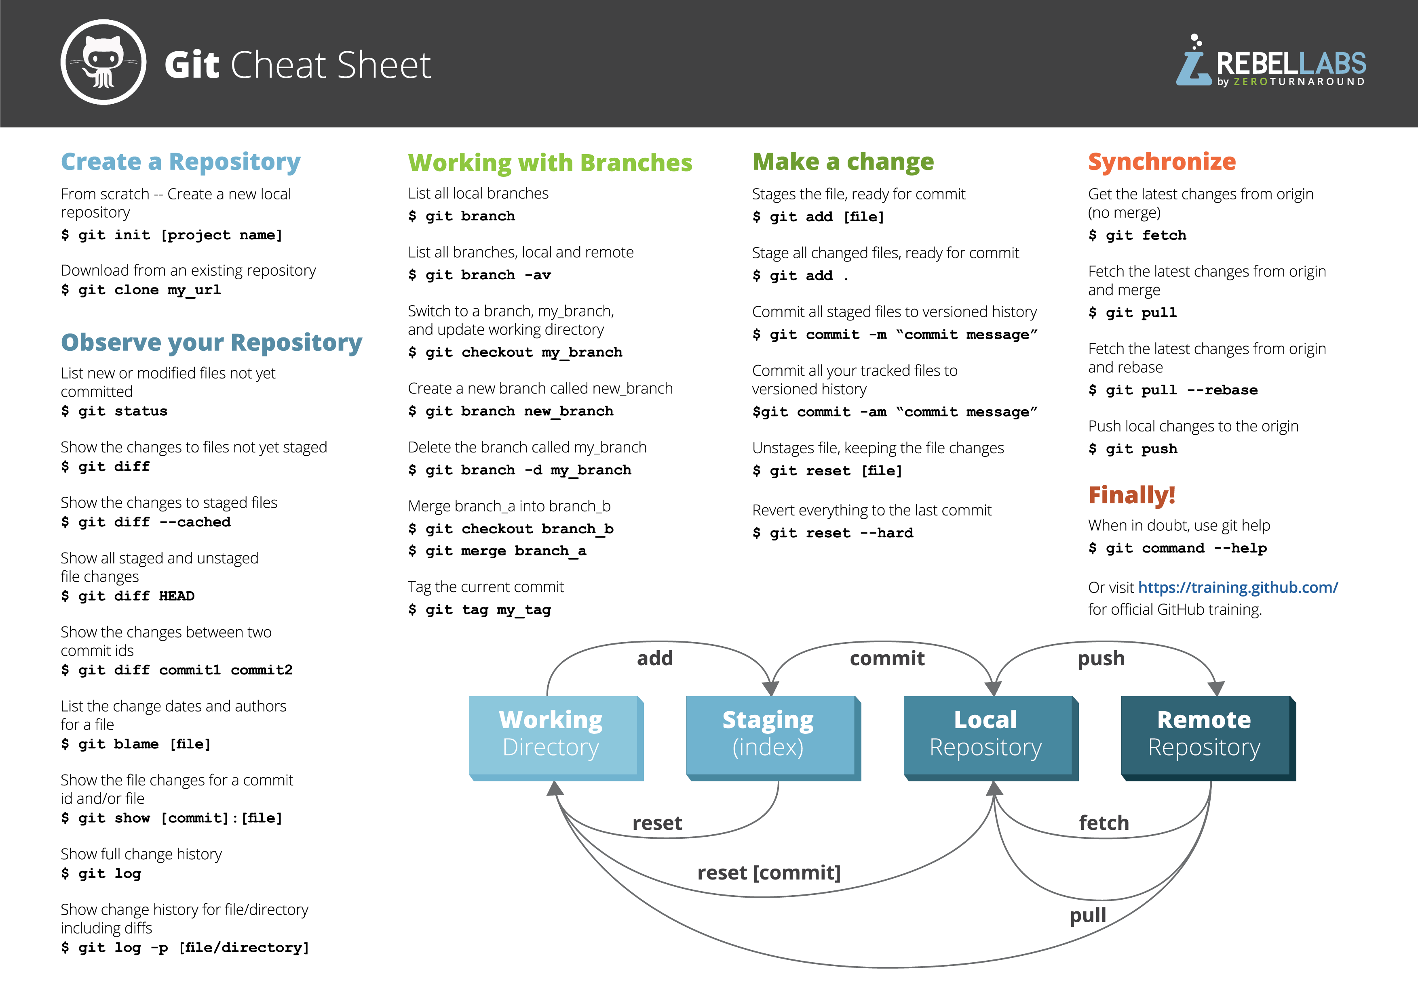
_{buenas practicas}
sudo apt-get update; mantener actualizado el sistema
sudo-get upgrade;actualiza los programas en lista

_{crear un directorio}
_{1 mkdir ~/Documents/Git}
2 git init (nombre_proyecto) nota iniciar el proyecto en la carpeta osea abrir la terminal en la carpeta de git
3 crear un archivo en el repositorio llamado texto1.md con el comado touch
4 consultar el estatus del repositorio comando ; git status
5 seguir los archivos del repositorio git add .
6 editar el archivo nano (nombre del documento) textto1.md Nota: lo que nos llevara a una ventana emergente que es para editar el texto.
_{7 hacer stage}
_{git status}
_{git add .}
_{git status}
8 hacerlo commit ; git commit – “Archivo Creado”
9 verificación del commit con los comandos del paso 7.
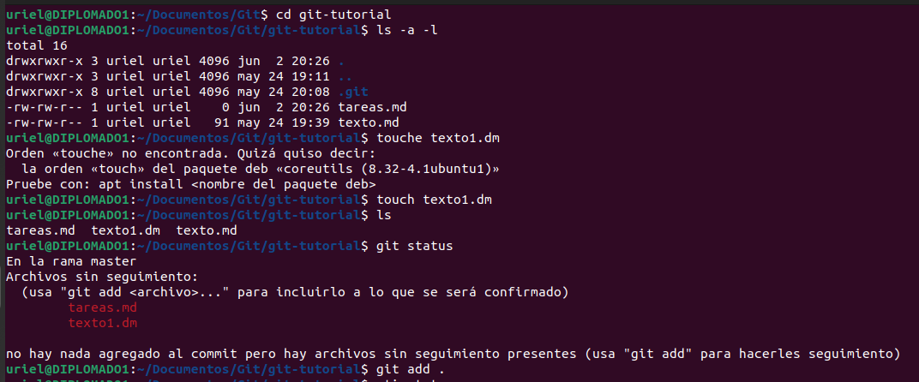


_{Al aplicar el comando nano}

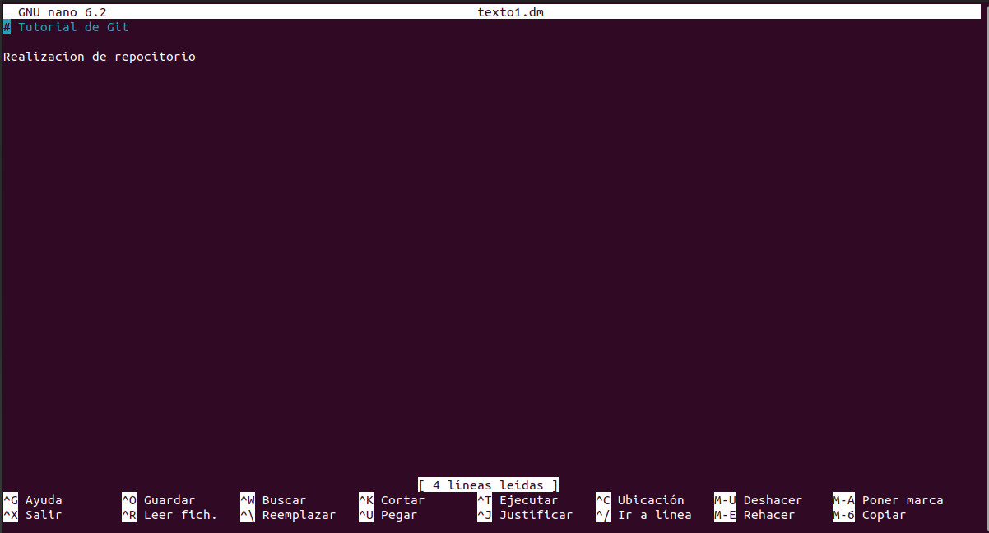

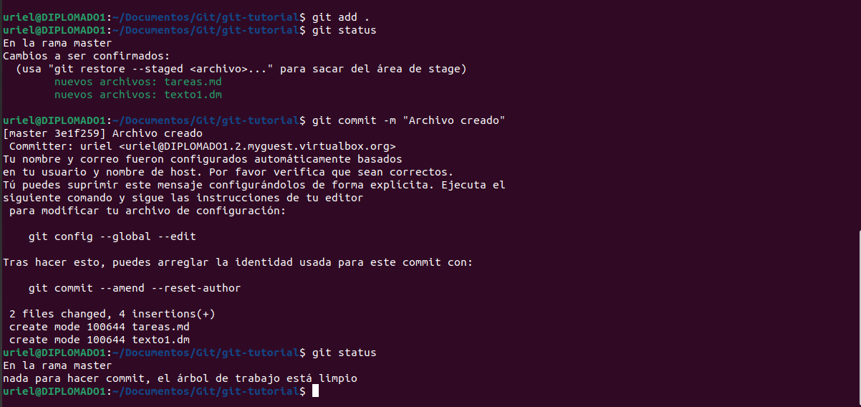

_{REPOCITORIOS REMOTOS}

En este caso voy a crear los dos commit debido a que no los había creado por lo tanto lo creare
hay que recodar si agregamos texto lo podemos modificar y tal texto es agregar otro commit

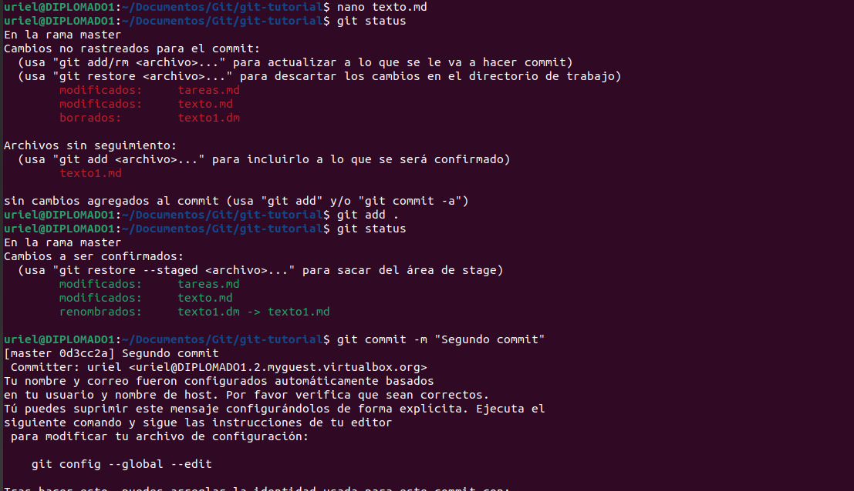

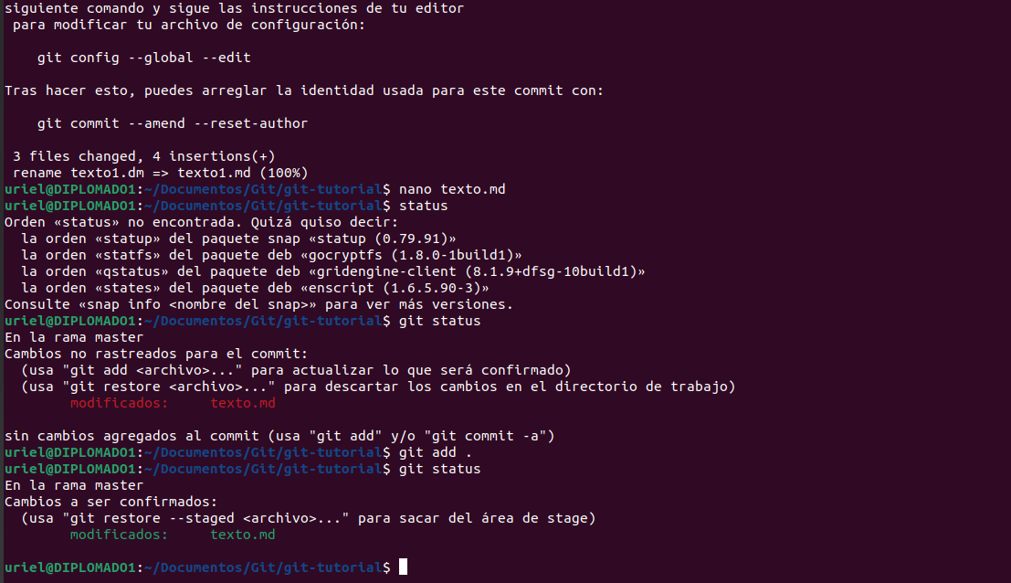
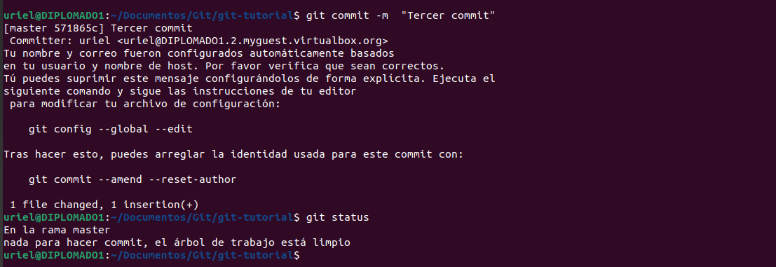
en las anteriores imagenes son como se realizaron tales commit 2 y 3
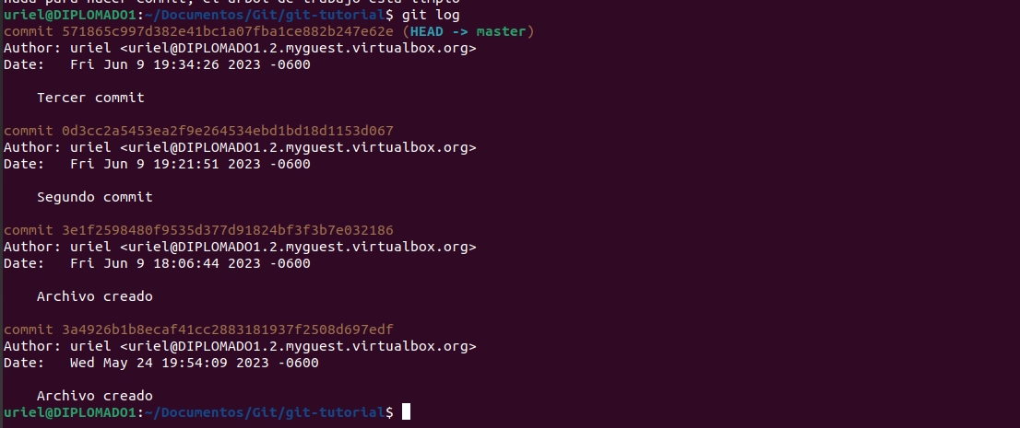
ahora para consultar las modificaciones se utiliza el sig. comando git log
ahora para poder como retroceder al commit anterior aplicamos el sig. comando git checkout (Id del commit el cual esta de color marron)
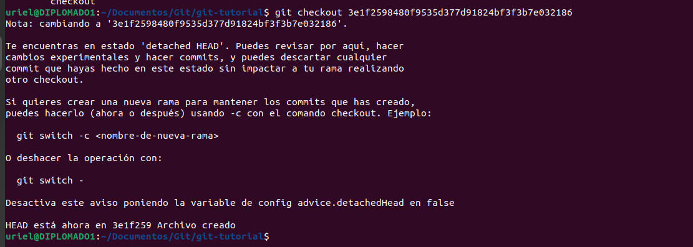
_{comprobacion con cat texto.md}
